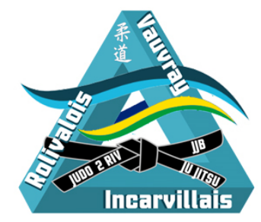 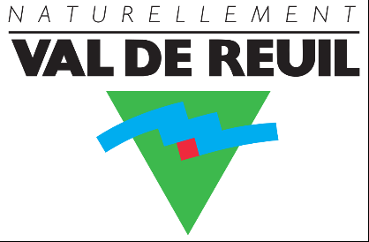
STAGE DEPARTEMENTAL MINIMES
STAGE CLUB
DU 28 OCTOBRE 2020
MESURES SANITAIRES COVID

Organisation :
Le Comité Départemental de l’Eure et le Judo des 2RIV sont les organisateurs de ces 2 moments techniques sous l’expertise de Mathieu BATAILLE (6éme DAN, Champion du Monde, arbitre international).

Lieu :
Ces stages se dérouleront au dojo du gymnase Léo LAGRANGE à Val de Reuil.

Date et horaires :
Le mercredi 28 octobre de 10h à 12h30 pour le stage départemental minime
Le mercredi 28 octobre de 14h à 17h pour le stage des adhérents du judo des 2RIV.

Surface de pratique :
Conformément aux dispositions fédérales (25m2 pour 6 couples puis 4m2 par couple supplémentaire), le tatami du dojo Léo LAGRANGE peut accueillir 75 couples soit 150 pratiquants.

MESURE SANITAIRES :
Malgré la possibilité d’accueil de 75 couples, nous limitons à 50 couples et 6 encadrants.
Nous nous conformons aux mesures sanitaires fédérales, aux arrêtés préfectoraux et aux mesures sanitaires municipales arrêtées le 2 septembre 2020.
Les vestiaires seront condamnés, les stagiaires arriveront (dès le parking) masqués et en judogi (sous un jogging).
Les stagiaires se rassembleront par club et auprès de leur encadrant, celui-ci fera l’appel, lorsque le groupe sera complet, les stagiaires seront invités à entrer avec la distanciation et prise de température. (inf à 37.5, entre 37.5 et 38 mis au repos reprise de température 30’ si au dessus 38° l’enfant ne sera pas accepté)
Les stagiaires suivront le sens de circulation (arrêté le 02/09/20) et suivront le fléchage.
Les stagiaires seront accueillis par 2 responsables COVID (monsieur DELANNOY du J2RIV et COURTOIS du CD27) qui les informeront des mesures sanitaires, désinfections (protocole ffjda)etc.
Les parents ne seront pas autorisés à entrer dans l’établissement et ne pourront assister au stage.
Il est demandé aux encadrants, professeurs de club de remettre la liste des stagiaires se composant de leurs noms, prénoms et téléphone afin de tenir le registre COVID à jour.
La sortie des stagiaires se fera par une porte opposée à l’entrée et par club.

Il est joint au présent document le protocole sanitaire en vigueur de la fédération française de judo.

Eric DELANNOY pour le J2RIV Thomas COURTOIS responsable minime au CD27

